本实用新型涉及医疗教学技术领域，具体为一种硅胶婴儿模型的智能护理教具，包括婴儿模型，所述婴儿模型包括头部、胸部、腰部、两个腿部和两个手臂，所述头部一体成型于所述胸部的顶部，所述腰部一体成型于所述胸部的底部，两个所述腿部对称一体成型于所述腰部的底部，本实用新型本教具采用医用级硅胶材质，触感与真实婴儿皮肤高度相似，结合内部机械骨骼实现多关节活动，能够真实模拟婴儿的身体形态和肢体动作，同时，通过温度传感器和位置传感器实时监测并模拟婴儿的体温变化和姿态改变，为护理人员提供高度逼真的护理操作环境，使其在培训过程中能够积累接近实际的护理经验，显著提升护理技能的实用性。

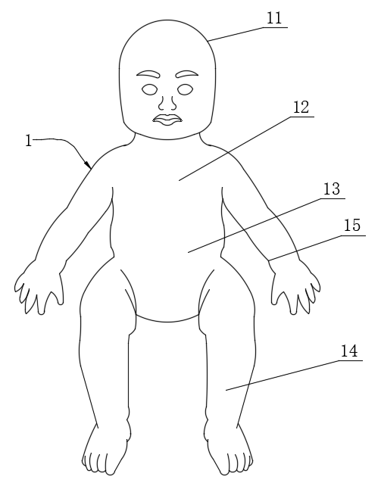
1.一种硅胶婴儿模型的智能护理教具，其特征在于：包括婴儿模型（1），所述婴儿模型（1）包括头部（11）、胸部（12）、腰部（13）、两个腿部（14）和两个手臂（15），所述头部（11）一体成型于所述胸部（12）的顶部，所述腰部（13）一体成型于所述胸部（12）的底部，两个所述腿部（14）对称一体成型于所述腰部（13）的底部，两个所述手臂（15）对称一体成型于所述胸部（12）的两侧，所述头部（11）、胸部（12）、腰部（13）、腿部（14）和手臂（15）的内部均安装有多个温度传感器（4），所述头部（11）、胸部（12）和所述腰部（13）的内部均安装有位置传感器（3）。
2.根据权利要求1所述的一种硅胶婴儿模型的智能护理教具，其特征在于：所述婴儿模型（1）的内部安装有机械骨骼（2）。
3.根据权利要求1所述的一种硅胶婴儿模型的智能护理教具，其特征在于：所述头部（11）的内部安装有控制器（5），所述控制器（5）的一侧安装有扬声器（6）。

一种硅胶婴儿模型的智能护理教具

技术领域
本实用新型涉及医疗教学技术领域，具体为一种硅胶婴儿模型的智能护理教具。

背景技术
在医疗护理与育婴培训领域，婴儿护理技能的教学效果直接关系到专业人员的实操水平。现有的婴儿护理教学模型存在显著缺陷，难以满足高质量培训需求：
生理特征模拟缺失：传统教学模型多采用硬质塑料或普通硅胶材质，仅具备静态外观，无法模拟婴儿真实的体温变化、肢体动作等生理特征。护理人员在模型上进行操作时，无法感知婴儿在不同状态下的生理反应，导致培训内容与实际护理场景脱节，难以有效培养护理人员对婴儿生理需求的判断能力。
交互反馈功能薄弱：现有模型缺乏智能感应与反馈机制，无法对护理人员的操作行为做出实时响应，不利于针对性地改进教学方法和提升教学质量，为此，提出一种硅胶婴儿模型的智能护理教具。

实用新型内容
有鉴于此，本实用新型提供一种硅胶婴儿模型的智能护理教具，以解决或缓解现有技术中存在的技术问题，至少提供一种有益的选择。
本实用新型的技术方案是这样实现的：一种硅胶婴儿模型的智能护理教具，包括婴儿模型，所述婴儿模型包括头部、胸部、腰部、两个腿部和两个手臂，所述头部一体成型于所述胸部的顶部，所述腰部一体成型于所述胸部的底部，两个所述腿部对称一体成型于所述腰部的底部，两个所述手臂对称一体成型于所述胸部的两侧，所述头部、胸部、腰部、腿部和手臂的内部均安装有多个温度传感器，所述头部、胸部和所述腰部的内部均安装有位置传感器。
进一步优选的，所述婴儿模型的内部安装有机械骨骼。
进一步优选的，所述头部的内部安装有控制器，所述控制器的一侧安装有扬声器。
本实用新型实施例由于采用以上技术方案，其具有以下优点：
一、本实用新型本教具采用医用级硅胶材质，触感与真实婴儿皮肤高度相似，结合内部机械骨骼实现多关节活动，能够真实模拟婴儿的身体形态和肢体动作，同时，通过温度传感器和位置传感器实时监测并模拟婴儿的体温变化和姿态改变，为护理人员提供高度逼真的护理操作环境，使其在培训过程中能够积累接近实际的护理经验，显著提升护理技能的实用性。
二、多部位传感器实时采集护理人员的操作数据，控制器依据预设算法进行分析处理，并通过扬声器播放相应的婴儿哭声，实现与护理人员的智能交互，这种实时反馈机制使护理人员能够及时了解操作效果，快速掌握正确的护理技巧，有效提高培训效率。
上述概述仅仅是为了说明书的目的，并不意图以任何方式进行限制。除上述描述的示意性的方面、实施方式和特征之外，通过参考附图和以下的详细描述，本实用新型进一步的方面、实施方式和特征将会是容易明白的。

附图说明
为了更清楚地说明本申请实施例或现有技术中的技术方案，下面将对实施例或现有技术描述中所需要使用的附图作简单地介绍，显而易见地，下面描述中的附图仅仅是本申请的一些实施例，对于本领域普通技术人员来讲，在不付出创造性劳动的前提下，还可以根据这些附图获得其他的附图。
图1为本实用新型的结构图；
图2为本实用新型的内部结构图；
图3为本实用新型的头部结构图。
附图标记：1、婴儿模型；11、头部；12、胸部；13、腰部；14、腿部；15、手臂；2、机械骨骼；3、位置传感器；4、温度传感器；5、控制器；6、扬声器。

具体实施方式
在下文中，仅简单地描述了某些示例性实施例。正如本领域技术人员可认识到的那样，在不脱离本实用新型的精神或范围的情况下，可通过各种不同方式修改所描述的实施例。因此，附图和描述被认为本质上是示例性的而非限制性的。
下面结合附图对本实用新型的实施例进行详细说明。
如图1-3所示，本实用新型实施例提供了一种硅胶婴儿模型的智能护理教具，包括婴儿模型1，婴儿模型1包括头部11、胸部12、腰部13、两个腿部14和两个手臂15，头部11一体成型于胸部12的顶部，腰部13一体成型于胸部12的底部，两个腿部14对称一体成型于腰部13的底部，两个手臂15对称一体成型于胸部12的两侧，头部11、胸部12、腰部13、腿部14和手臂15的内部均安装有多个温度传感器4，头部11、胸部12和腰部13的内部均安装有位置传感器3。
在一个实施例中，婴儿模型1的内部安装有机械骨骼2；通过机械骨骼2的设置，可以对婴儿模型1的姿势进行调整，转动角度与真实婴儿相近，能够实现多种护理姿势的模拟。
在一个实施例中，头部11的内部安装有控制器5，控制器5的一侧安装有扬声器6；通过控制器5的设置，接收传感器数据，根据设定体温数据和婴儿姿势，当体温数据和婴儿姿势发生变化，扬声器播放哭声音频对使用人员进行提醒。
本实用新型在工作时：头部11、胸部12、腰部13、腿部14和手臂15内部的温度传感器4实时监测各部位温度数据，并将数据传输至头部11内的控制器5，当需要模拟不同生理状态时，温度传感器4持续反馈温度，直至达到预设温度范围，实现对婴儿体温变化的模拟，为护理人员营造真实的护理场景，头部11、胸部12和腰部13内的位置传感器3实时检测婴儿模型1的姿态变化，如平躺、侧躺、被抱起等动作。当护理人员抱起婴儿模型1时，腰部13的位置传感器3检测到姿态改变，将信号传输给控制器5，控制器5根据预设程序判断模型当前所处状态，控制器5作为核心处理单元，接收温度传感器4和位置传感器3传输的数据后，依据内置算法与预设规则进行分析处理，控制器5做出决策后，控制扬声器6播放对应的婴儿哭声，如饥饿啼哭，以提示护理人员婴儿当前的需求。
以上所述，仅为本实用新型的具体实施方式，但本实用新型的保护范围并不局限于此，任何熟悉本技术领域的技术人员在本实用新型揭露的技术范围内，可轻易想到其各种变化或替换，这些都应涵盖在本实用新型的保护范围之内。因此，本实用新型的保护范围应以所述权利要求的保护范围为准。

图1
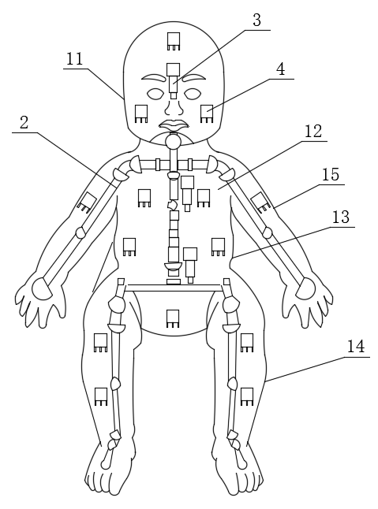
图2
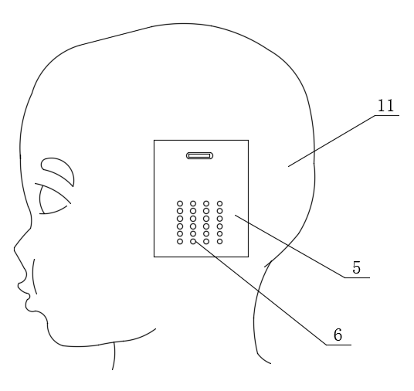
图3

